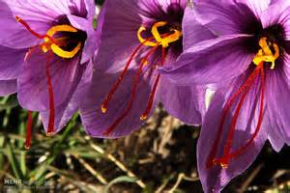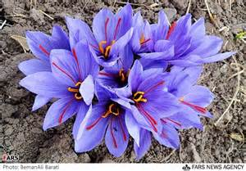

* / قسمت مورد استفاده ناحیه انتهایی خامه و کلاله گل
* / گیاهی گرم و خشک است.
* / نیرو بخش – تنظیم کننده قاعدگی-مبهی( افزاینده قوای جنسی)- ادرار اور( مدر )- قاعده آور- سقط کننده جنین – مسکن درد دندان – خواب آور
* / شفاف کننده پوست – بوییدن گیاه یا روغن آن خواب آور است – مفرح است
* / زعفران را از نور و روشنایی باید حفظ کرد
* / باز کننده منافذ( سده ) مغز ، کبد و طحال است .
* / زعفران مضر کلیه است ، اشتها را کم می کند،استفراغ آور است و با استمرار مصرف می تواند اختلال حواس بیاورد
* / مصلح آن انیسون و سکنجبین و بزر کرفس است.
* /لزوم پرهیز زن بار دار از خوردن زعفران